Program Penanganan Status Darurat di Tengah Pandemi COVID-19
インドネシア語

Hari ini, Pemerintah Jepang telah menambahkan Prefektur Fukuoka ke dalam kawasan yang tunduk pada status darurat. Menanggapi hal ini, Pemerintah Prefektur Fukuoka telah memutuskan untuk mendirikan Kantor Satgas COVID-19 di tingkat prefektur dan memutuskan tentang Program Penanganan Status Darurat berupa permintaan kepada warga dan pengusaha di Fukuoka.

♦ Area dan Periode Penerapan Program Ini
Area: Semua area di dalam Prefektur Fukuoka
Periode: Kamis, 14 Januari 2021 pukul 00.00 s/d Minggu, 7 Februari 2021 pukul 24.00

♦ Permintaan untuk Warga
Sejalan dengan Pasal 45 Ayat 1 UU Langkah Penanganan Khusus untuk Influenza Baru dll., warga diminta untuk menghindari keluar rumah dan bepergian yang tidak perlu dan tidak mendesak, baik siang maupun malam. Secara khusus, warga diminta untuk menghindari bepergian setelah pukul 20.00.
Permintaan ini tidak berlaku untuk aktivitas pergi ke rumah sakit, berbelanja makanan dan kebutuhan sehari-hari, berangkat ke tempat kerja, berolahraga, berjalan-jalan di sekitar rumah, dan aktivitas lainnya yang diperlukan untuk hidup sehari-hari dan menjaga kesehatan.
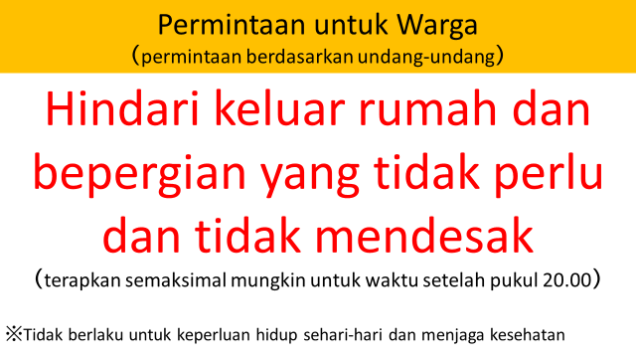
Kami mengimbau warga untuk menerapkan protokol kesehatan secara ketat, seperti mengenakan masker, mencuci tangan, mengusahakan jarak fisik, dan menghindari 3C (Closed spaces/ruang tertutup, Crowded places/tempat ramai, dan Close-contact settings/kontak dekat).

♦ Permintaan untuk Pengusaha
Sejalan dengan Pasal 24 Ayat 9 UU Langkah Penanganan Khusus untuk Influenza Baru dll., restoran, kafe, dan fasilitas hiburan (bar, karaoke, dll.) yang memiliki izin usaha restoran berdasarkan UU Sanitasi Makanan diminta untuk menerapkan jam operasi antara pukul 05.00 dan 20.00 serta jam penyajian minuman beralkohol antara pukul 11.00 dan 19.00.
Periode penerapannya dimulai pada Sabtu, 16 Januari 2021 pukul 00.00 hingga Minggu, 7 Februari 2021 pukul 24.00.

Permintaan ini tidak berlaku untuk jasa pesan antar makanan, take-away, dan fasilitas yang mungkin dimanfaatkan untuk menginap, seperti kafe internet.
Selain itu, kami meminta fasilitas komersial untuk terus menerapkan protokol kesehatan secara ketat sesuai dengan pedoman, dan menempelkan stiker deklarasi pencegahan penyakit menular. Kami ingin mengucapkan terima kasih kepada semua fasilitas komersial yang telah bekerja sama dalam hal ini. Fasilitas komersial yang belum menggunakan subsidi atau belum memasang stiker diimbau untuk segera mengajukan permohonan.
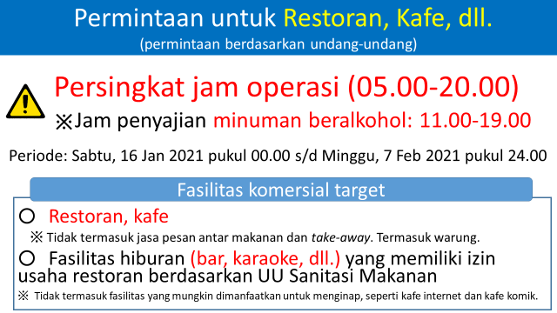
Pemerintah Prefektur Fukuoka bermaksud untuk menawarkan subsidi kepada restoran, kafe, dan sejenisnya yang memenuhi permintaan untuk mempersingkat jam operasi. Kami masih mengerjakan detailnya dan akan memberikan pengumuman segera setelah diputuskan.

Fasilitas selain restoran, kafe, dan sejenisnya diimbau untuk menerapkan jam operasi antara pukul 05.00 dan 20.00 serta jam penyajian minuman beralkohol antara pukul 11.00 dan 19.00, sama seperti permintaan untuk restoran, kafe, dan sejenisnya. Namun demikian, permintaan ini tidak diajukan berdasarkan UU Langkah Penanganan Khusus untuk Influenza Baru dll.
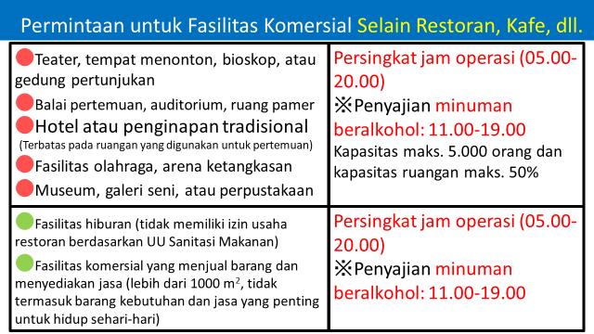
Teater, bioskop, museum, galeri seni, dan fasilitas sejenisnya diminta untuk menerapkan batas 50% dari kapasitasnya.

♦ Kehadiran di Tempat Kerja
Untuk menurunkan kehadiran karyawan di tempat kerja hingga 70%, pengusaha diminta untuk menerapkan sistem bekerja di rumah (WFH) dan rotasi hari kerja. Dalam hal karyawan harus berangkat ke tempat kerja, pengusaha diminta untuk mengambil langkah-langkah untuk mengurangi kontak dengan orang lain, seperti menerapkan jam masuk kerja yang berbeda dan bersepeda pp. ke tempat kerja.
Pengusaha juga diminta untuk mengurangi jam kerja setelah pukul 20.00, kecuali jika diperlukan untuk kelangsungan bisnis.
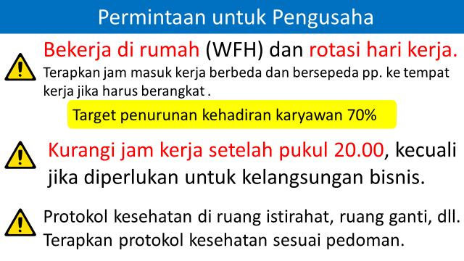
Selain itu, pengusaha juga diminta untuk memperhatikan tempat-tempat dengan risiko penularan tinggi, seperti ruang istirahat dan ruang ganti, serta menerapkan protokol kesehatan secara ketat sesuai dengan pedoman.

♦ Pembatasan Penyelenggaraan (Acara, dll.)
Baik acara di dalam maupun di luar ruangan harus dibatasi maksimal 5.000 orang peserta. Untuk acara di dalam ruangan, jumlah peserta harus dibatasi maksimal 50% dari kapasitas ruangan. Untuk acara di luar ruangan, usahakan jarak fisik yang memadai.
Jika tidak memungkinkan untuk menerapkan protokol kesehatan secara ketat, penyelenggara acara diminta untuk mengambil keputusan secara hati-hati tentang acara tersebut. Selain itu, penyelenggara acara harus melakukan sosialisasi aplikasi COVID-19 Contact App (COCOA) kepada peserta.
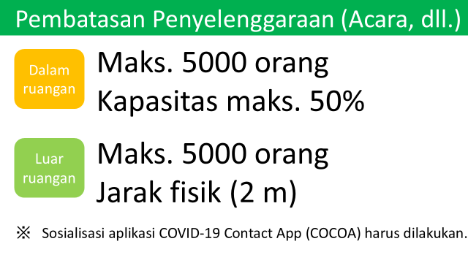

♦ Acara Pemerintah Prefektur dan Fasilitas Milik Pemerintah Prefektur
Diterapkan langkah yang sama dengan di atas, yakni pembatasan kapasitas dan jam operasi.

♦ Perlakuan untuk Sekolah, dll.
Kami meminta agar anak-anak, pelajar, mahasiswa, dll. diberi peringatan secara menyeluruh tentang aktivitas dengan risiko penularan tinggi di kelas, acara sekolah, aktivitas klub, dan kegiatan-kegiatan lainnya.

♦ Penutup
Sebelumnya, Pemerintah Prefektur Fukuoka telah bekerja sama dengan tenaga medis—termasuk Asosiasi Medis Prefektur Fukuoka, warga, dan pengusaha untuk menjaga dan mengamankan sistem penyediaan perawatan medis dan mencegah penyebaran COVID-19, serta meminimalkan dampaknya terhadap kegiatan sosial ekonomi. Kini, Prefektur Fukuoka telah ditentukan sebagai salah satu kawasan pemberlakuan status darurat oleh Pemerintah Jepang. Oleh karena itu, kami ingin melakukan berbagai upaya secara menyeluruh melalui pemahaman dan kerja sama dari warga dan pengusaha di Fukuoka, untuk menghentikan penyebaran COVID-19 semaksimal mungkin.
Sekali lagi, kami memohon pengertian dan kerja sama dari warga dan pengusaha di Fukuoka.

